Муниципальное бюджетное учреждение
дополнительного образования
Полевского городского округа
«Центр развития творчества им. Н.Е.Бобровой»

Сборник воспитательных практик,
реализованных в объединениях естественнонаучной, краеведческой и технической направленностей

по итогам педагогического форума
«PROобразование» города Полевского

г. Полевской, 2022 г.

Сборник воспитательных практик, реализованных в объединениях естественнонаучной, технической и краеведческой направленностей (по итогам педагогического форума «PROобразование» города Полевского). – Полевской: МБУ ДО ПГО «Центр развития творчества им. Н..Бобровой», 2022. – 31 с.

Сборник содержит материалы участников педагогического форума города Полевского «PROобразование» (направление «PROвоспитание»), реализованных в объединениях естественнонаучной, туристско – краеведческой и технической направленностей, объединенных единой темой «Краеведение как основа патриотического воспитания и формирования российской идентичности в условиях учреждения дополнительного образования». Форум состоялся 30 марта 2022 года

Составитель и редактор Шаламова У.Н. методист МБУ ДО ПГО «Центр развития творчества им. Н..Бобровой»

Содержание

Ночь музеев. Реконструкция жизнедеятельности древних культур края (Гинц К.Э. методист)……………….……… 4

Краеведческий диктант как форма организации краеведческой работы (Ж.Е.Тимофеева педагог – организатор, руководитель музея образования ПГО)….....8

Лаборатория «Топос». Краеведение» (Непомнящая О.В. педагог дополнительного образования …………….…….13

Стендовые доклады
Маршруты выходного дня (Перевозчиков Е.С. педагог дополнительного образования)………………….…...........17

Экологическое воспитание как основа формирования нравственного и патриотического воспитания школьников
(Микушина Е.Б. педагог дополнительного образования)..20

Моя малая Родина (Непомнящий А.В. педагог дополнительного образования) ……….…………….........29

Ночь музеев. Реконструкция жизнедеятельности древних культур края.
Методист К.Э. Гинц

В настоящее время молодое поколение фактически не знает историю своего края, имеет недостаточное представление о технологиях древних производств. Дети лучше воспринимают историю через «живые» картинки, через то, что они могут сами потрогать, почувствовать, стать причастными. Возможность прикоснуться к истории есть у обучающихся, которые занимаются в объединении «Юный археолог» МБУ ДО «ЦРТ им. Н.Е.Бобровой» Полевского.
Музей археологии Полевского края был организован юными археологами МБУ ДО ПГО «Центра развития творчества им. Н.Е.Бобровой» в 1999 году, за это время он дважды реконструировался и обновлялся.
В настоящее время обучающиеся объединения «Юный археолог» продолжают поддерживать и приумножают сложившиеся традиции объединения. Каждое лето Полевской археологический отряд участвует в экспериментальных лагерях, обучающиеся исследуют накопленный материал, пишут и защищают свои исследовательские работы на конференциях.
В 2017 году активом музея (учащимися 7-9 классов) было принято решение об организации площадки в рамках Всероссийской акции «Ночь музеев», во время которой была бы возможность поделиться с жителями города приобретёнными знаниями, оживить музейную экспозицию. В основу мастер-классов легли исследования обучающихся.
Таким образом, целью проекта стало: популяризация знаний о древней истории Полевского края.
Были поставлены следующие задачи:
- изучить условия проведения Всероссийской акции «Ночь музеев 2017» разработать программу мероприятия, определить место для показа площадок;
- согласовать проведение акции с администрацией МБУ ДО ПГО «ЦРТ им. Н.Е.Бобровой» и пожарной инспекцией;
- распределить обязанности между организаторами, определить ответственных за каждую площадку;
- разработать рекламные продукты и программу оповещения жителей города об участии музея археологии в акции,
- подготовить смету,
- подготовить площадки и реквизит,
- разработать экскурсию «Можно ли погладить мамонта?»
План реализации проекта
«Тайны древних металлургов»
Первый шаг – разработка содержания. В разработке программы для участия в акции «Ночь музеев 2017» и определение места для реализации проекта принимали все обучающиеся. В ходе обсуждения было обозначено 6 площадок (основные: «Металлургическая» и «Экскурсия в музее «Можно ли погладить мамонта», вспомогательные «Плетение поясов», «Изготовление глиняной посуды», «Рисование углём» «Стрельба из лука».)
Второй шаг – распределение обязанностей. Были назначены ответственные за каждую площадку, в обязанности которых входила подготовка инвентаря, площадки, декораций, подготовка экскурсии и др.
Третий шаг – согласование с администрацией МБУ ДО ПГО «ЦРТ им. Н.Е.Бобровой» об использовании внутреннего двора и о порядке проведения мероприятия, согласование с пожарной инспекцией о разрешении обустроить металлургический горн во внутреннем дворе учреждения.
Четвертый шаг - разработать рекламные флаеры с программой мероприятия для жителей города об участии музея в акции. Размещение информации для образовательных учреждений в социальных сетях и городских сайтах.
Бюджет проекта формировали исходя из запросов ответственных за площадки.
Программа мероприятия:
1. Тематическая экскурсия в музее «Можно ли погладить мамонта?».
2. Металлургическая площадка – реконструкция выплавки медных изделий по древним технологиям.
3. Ткачество (плетение пояса) по древним технологиям.
4. Лепка глиняной посуды.
5. Стрельба из лука.
6. Изготовление краски из угля и рисование на каменных плитках.
Экскурсия проходила в музее археологии, площадки были размещены во внутреннем дворе МБУ ДО ПГО «Центра развития творчества им. Н.Е.Бобровой».
По итогам проведения мероприятие посетило 72 человека (27 взрослых и 45 детей). В представленном проекте, экскурсанты имели возможность своими руками опробовать технологии, которые использовали древние люди.
Таким образом, Полевской археологический отряд школьников разработал и реализовал коллективный проект «Тайны древних металлургов» в рамках всероссийской акции «Ночь музеев». Важно, что организаторами и исполнителями проекта стали обучающиеся объединения «Юный археолог».

Краеведческий диктант как форма организации краеведческой работы
Педагог – организатор,
руководитель музея образования ПГО
Ж.Е.Тимофеева

Во многих ОО города Полевского созданы и успешно работают школьные музеи и музейные уголки, которые наполняются экспонатами, хранят уникальную информацию, воспоминания наших сограждан о разных событиях. Вместе с тем, не всегда экспонаты и музейная информация в достаточной степени востребованы учащимися и педагогами. Поэтому форма экскурсии не всегда позволяет глубоко погрузиться в тему, сделать ее интересной и доступной для понимания учащихся.
Музейный материал становится интересным, когда дети сами становятся причастными к сбору краеведческого материала, могут прикоснуться к экспонатам. Использование исторических знаний позволяет детям достичь более высоких результатов в обучении.
Поэтому на протяжении нескольких лет ЦРТ им. Н.Е.Бобровой оказывал методическую поддержку педагогам посредством разработки и распространения методических материалов с тематическими подборками экспонатов музея образования города Полевского для использования их на уроках.
Также одной из форм, успешно сочетающей в себе сохранение истории и использование в образовательном процессе экспонатов музея, является краеведческий диктант, материалы которого были сформированы из фондов Музея образования.
Целью проведения всероссийского краеведческого диктанта является пробуждение интереса детей к своей малой Родине, её истории и традициям.
По подобию всероссийского краеведческого диктанта в этом году был проведен краеведческий диктант с обучающимися Центра. Мною были разработаны вопросы и предполагаемые варианты ответов.
Для погружения в тему, для детей были организованы и проведены мероприятия: викторина на знание истории образования города, экскурсии, квест.
Краеведческий диктант в Центре проводился с целью воспитания чувства уважения к достижениям и достопримечательностям малой родины, преемственности поколений, привлечения к изучению родного края. Тема диктанта «История образования города Полевского».
Участники могли выбрать прохождение диктанта в двух вариантах:
- Написание текста пером под диктовку.
- Участие в интерактивной игре - викторине.
– В диктанте участвовали дети дворовых клубов и обучающиеся объединений ЦРТ. Всем участникам предложенные формы диктанта понравились.
На сегодняшний день разрабатывается еще один краеведческий диктант. Тема, посвящена году народного искусства и нематериального культурного наследия народов России «Убранство русской избы». Предварительно также будут проведены экскурсии, викторины по данной теме.
Музей образования готов к совместным мероприятиям с ОО и поиску новых форм.
Вопросы краеведческого диктанта.
- В каком году в г.Полевском была открыта первая словесная школа?
а) 1737г.
б) 1740г.
в) 1746г.
- Что находится сейчас,где раньше располагалось мужское народное училище?
а) типография
б) краеведческий музей
в) пекарня «Технология»
- На какой улице был открыт первый детский сад?
а) Ленина
б) Советской
в) Ильича
- Какая достопримечательность города находится у школы № 14.
а) памятник солдату освободителю
б) памятник Ленина
в) памятник П.П.Бажова
- Какая школа изображена на фотографии?
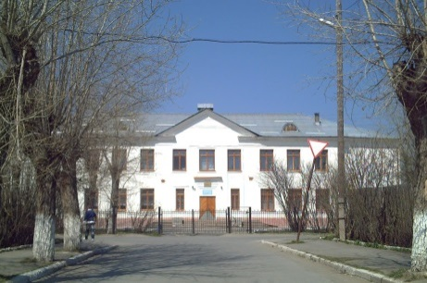
а) № 3
б) № 6
в) № 10
- Что во время Великой Отечественной войне находилось в здании школы № 12?
а) госпиталь
б) детский дом
в) музей
- В каком году была открыта школа № 18?
а) 1968
б) 1970
в) 1973
- В каком селе находится эта школа?
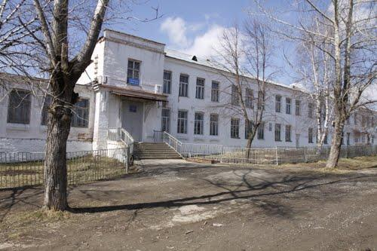
а) Курганово
б) Косой Брод
в) Полдневая
- Как называется организация, где раньше находился Дом пионеров?
а) Центр развития творчеством им.П.П.Бажова
б) Цент р развития творчеством им.Н.Е.Бобровой
в) Детская спортивная школа
- Как расшифровывается аббревиатура ШРМ?
а) Школа рабочих мужчин
б) школа реальной молодежи
в) школа рабочей молодежи.
Лаборатория «Топос». Краеведение»
Педагог дополнительного образования
О.В. Непомнящая
В 2020 году была создана сетевая лаборатория «Топос. Краеведение», организатором которой является Федеральный центр детско-юношеского туризма, краеведения и организации отдыха и оздоровления детей. Между ним и Центром развития творчества им. Н.Е.Бобровой было заключено партнерское соглашение.
Цель лаборатории "Топос. Краеведение" - создание открытых образовательных площадок, работа и взаимодействие с наставниками, консультантами, создание сообщества единомышленников. Одним из центральных мероприятий лаборатории «Топос. Краеведение» является Всероссийский фестиваль краеведческих объединений.
Цель проведения Фестиваля - развитие туристско-краеведческой, исследовательской деятельности обучающихся Российской Федерации.
Проект направлен на создание условий, и организацию продуктивной деятельности и состоит из направлений действие, прикосновение, глубина.
Задача площадки Топос Полевской:
- объединить в единое сообщество педагогов, краеведов, сотрудников музеев и библиотек и др.;
- создать условия для реализации потребностей детей и педагогов;
- разработать систему мероприятий, в которую могли включаться объединения разных направлений;
- научить детей любить малую Родину.
Календарь федерального этапа Всероссийского фестиваля краеведческих объединений включает следующие направления: «Замысел», «Действуем», «Итоги».
Поток «Замысел» включает мероприятие «Исследовательский марафон» ⎼ это возможность прикоснуться к теме краеведения и сделать первые шаги. Для новичков это может быть стартом, а для тех, кто имеет опыт, ⎼ возможность начать или продолжить свои исследования и проекты
Формат участия команд - дистанционный.
Сроки проведения: 15.03-15.04.2022 г.
В рамках Марафона действовали треки: «Селигер. Живая природа», «Снимаем как профи», «Экскурс ПРО», «Музей в чемодане», «Игровест», «Копаем глубоко», «Сказание о еде», «ПИИЛ. Трек для взрослых».
Являясь руководителями трека «Копаем глубоко», в котором более 100 участников из 13 команд разных субъектов Российской Федерации, участники делились опытом по популяризации древней истории края, проводили мастер-классы по организации образовательный деятельности в объединениях подобных нашему. Результатом участия в марафоне в качестве трека стала возможность не только представить свой опыт педагогическому сообществу, но и объединить заинтересованных коллег, привлечь их в созданное ранее сообщество «Школьная археология России»
Участие в подобных проектах даёт возможность педагогам организовать проектную деятельность в команде. Выполняя задания руководителей трека и условия марафона, участники создают команду, которая будет воплощать замысел, возникший на проекте. Продуктами на треке «Копаем глубоко» стали экскурсии, новые экспозиции, мастер-классы для одноклассников, видеофильмы о древних поселениях для односельчан, настольные игры. Реализация этих серьезных мероприятий будет проходить на потоке "Действуем".
В марафоне участвовало 3 команды Центра развития творчества им. Н.Е.Бобровой на разных треках.
В потоке «Действуем» объявлено 2 трека: «Экспедиция» и «Пресс-центр».
Сроки проведения: 01.06 – 01.09.2022 г.
Летом прошлого года задачи потока решались во время учебной археолого-краеведческой экспедиции «Чусов», в которой проводили свои исследования обучающиеся нашего центра по направлениям: археология, экология и зоология.
Итоговым мероприятием является федеральное мероприятие «Итоги», во время которого участники представляют свои готовые проекты и на очной проектно-исследовательской школе в течение 3 дней. Мы работали над замыслом во вновь созданных командах. На данном этапе мы руководили треком «Три кита металлургии», и знакомили обучающихся с историей города Полевского, его достопримечательностями. Участники получили опыт работы по проектной деятельности, работы в команде, защиты замысла, нашли новых друзей.
Команда «Топос. Полевской» организует эколого-краеведческие мероприятия в городе, направленные на формирование бережного отношения к своей малой родине. Уже традиционным стало проведение «Эко-просветительского фестиваля», во время которого участники не только убирают территорию, но и участвуют в познавательной, игровой программе. Старшие обучающиеся объединений выступают организаторами отдельных этапов мероприятия, в котором принимают участие более 100 человек.
Популярностью у школьников города пользуется краеведческий квест «Полевская волость», который проводился в январе 2022 года. Он был подготовлен на платформе izi.TRAVEL. Использование новых информационных технологий позволило сделать обычное мероприятие более привлекательным для подростков.
Таким образом, используя инновационные формы работы, информационные технологии появляется возможность привлечь к познанию края школьников разного возраста, и сделать это интересно и увлекательно.

Стендовые доклады

Маршруты выходного дня
Педагог дополнительного образования
Е.С. Перевозчиков
Объединением художественной обработки камня «Алмазная грань» были разработаны маршруты, в основу которых вошли места действий сказов П.П.Бажова и месторождения природного камня окрестностей города Полевского.
Нестандартный подход к организации занятий помогают в сплочении коллектива учащихся, родителей и педагога. Совместные экскурсии позволяют воочию насладиться богатством и красотой родного края, воспитывать у детей любовь и уважение к истории малой Родины.
За период работы объединения «Алмазная грань» разработаны и маршруты:
1. Ивановский карьер (мрамор, халцедон)
2. Гумёшевское месторождение (малахит, флюорит)
3. Кварцевая аллея (кварц)
4. Косой Брод. Корундовый карьер (корунд)
5. Лыжная база (бурый железняк, талькохлорит)
6. Штанговый и Свято-Троицкий родники - (родники)
7. Веломаршруты - участие в акциях Фонда «Золотое сечение»- «ВелоСириус», Федерации велоспорта России.

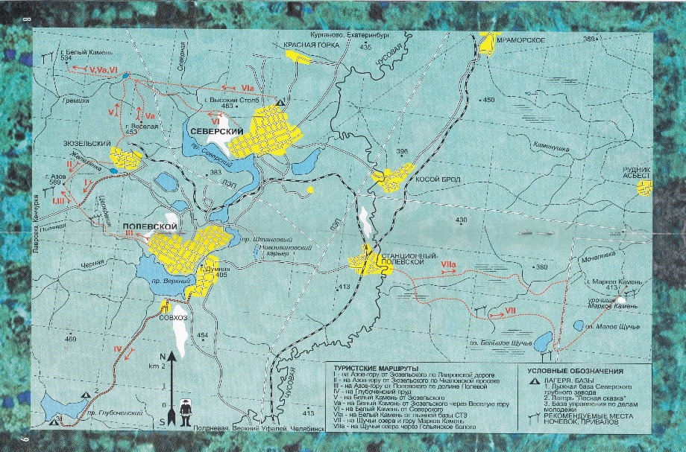

В процессе экскурсий эффективно решаются учебные задачи: получение знаний о структуре природного камня; определение твердости металлов согласно шкале Ф. Мооса в походных условиях; создание карты маршрута, работа в команде; сохранение величия и красоты родного края.
Результаты включения в образовательную деятельность тематических маршрутов:
- разработаны 6 познавательных маршрутов выходного дня;
- создан сплоченный коллектив обучающихся и родителей;
- 90% родителей интересуются успехами ребенка в объединении;
- 80% обучающихся продолжают курс программы на 2 году обучения, 75% - заканчивают программу, рассчитанную на 5 лет обучения;
- выпускники объединения «Алмазная грань» продолжают обучение по направлению деятельности (студенты Уральского техникума «Рифей», Московской художественной академии, факультет «Народные промыслы»)

Экологическое воспитание как основа формирования нравственного и патриотического воспитания школьников
Педагог дополнительного образования
Е.Б. Микушина

Нравственно-патриотическое воспитание через экологическое образование позволяет решать следующие задачи:
- воспитывать чувство гордости, любви, привязанности к Родине,
- обогащать знания детей о природе,
- формировать духовную личность, способную поступать нравственно по отношению к природе в различных ситуациях,
- воспитывать бережное отношение к природе. Тем самым способствовать формированию экологической культуры личности.
Экологическая культура - это нравственно-духовная сфера жизнедеятельности человека, характеризующая своеобразие его взаимодействия с природой и включающая в себя систему взаимосвязанных элементов: культуры в частности становится не степень отличия социального от природного, а степень их единства.
Воспитание патриотизма начинается с познания ценностей отечества. Любовь и преданность к Родине формируется с признательности красоте родных мест, с любви к природе
В ЦРТ им. Н. Е. Бобровой мною второй год реализуется дополнительная общеобразовательная общеразвивающая программа «Экомир» для обучающихся 9-14 лет. Передо мной стояла задача поиска таких направлений деятельности, которые были бы интересны обучающимся, современны, и одновременно помогли бы достигать поставленной цели: формирования экологической культуры детей. Необходим был экосистемный подход к организации деятельности в объединении. (В экологии – основная природная единица – совокупность взаимосвязанных компонентов природы, связанных обменом веществ и энергии). Тренд на экосистемный подход распространяется на все сферы общества, в том числе, это новое направление для образования.
Правда, пока само понятие экосистема размыто. Что говорят специалисты (Павел Лукша – эксперт центра трансформации образования СКОЛКОВО: новая система должна быть гибкой: она должна сопровождать каждого человека, должна быть построена по принципам адаптивности и персонализации. Должна управляться множеством участников: Бизнес и т. д. Образовательная экосистема – это, во-первых, управленческая парадигма организации процесса образования и подготовки людей. В конечном итоге получается, что ОЭ – это сети и сообщества учащихся и провайдеров образования).
Выбор направления деятельности «Школьное лесничество» был обусловлен необходимостью расширить границы деятельности экологического объединения и возможностей применения экологических знаний обучающимися. И эти границы оказались, как показала практика, довольно обширными, а деятельность в пределах этих границ – разнообразной.
Мне необходимо было выстроить сеть взаимодействий, опираясь на имеющиеся ресурсы.
Имелись: объединения, близкие по направлению деятельности (естественно - научной и туристско-краеведческой направленности - «Моя малая родина», «Юный археолог», «Юный зоолог», «Алмазная грань»), договор о сотрудничестве между лесхозом и нашим учреждением. И, самое главное, участие в установочной сессии педагогической лаборатории «Топос. Краеведение».
Была разработана дорожная карта для нашей площадки «Топос. Полевской», разработан кейс событий, в котором запускающим мероприятием стал экопросветительский фестиваль «Верхняя Чусовая». При его подготовке отделение Полевского лесничества выступило спонсором, предоставив нам средства на приобретение перчаток и мешков для мусора. Далее это сотрудничество дало возможность установить связи и включиться в мероприятия, проводимые Центром развития школьных лесничеств УрФО при УГЛТУ, Министерства экологии и природопользования Свердловской области, Департамента лесного хозяйства Уральского федерального округа, Уральской базы авиационной охраны лесов.
Главные направления деятельности:
- экологическое образование (формирование экологических знаний на занятиях),
- эковолонтёрская деятельность (практическая деятельность по уборке природных территорий, развешиванию кормушек и подкормке птиц зимой, развешивании искусственных гнездовий, уходу за лесопосадками, озеленению территории Центра),

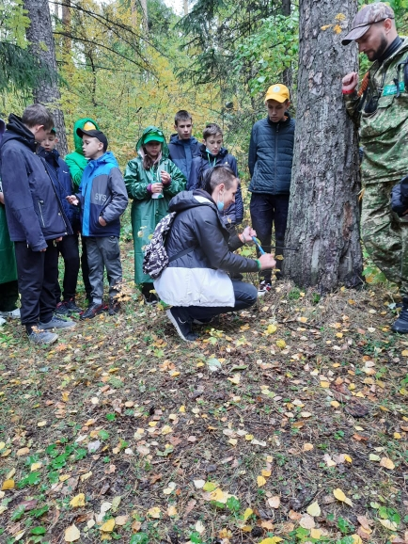

- экологическое просвещение (проведение мероприятий, способствующих распространению знаний о природе и необходимости её охраны: участие в акциях, играх, квестах, квизах),
- исследовательская и проектная деятельность.
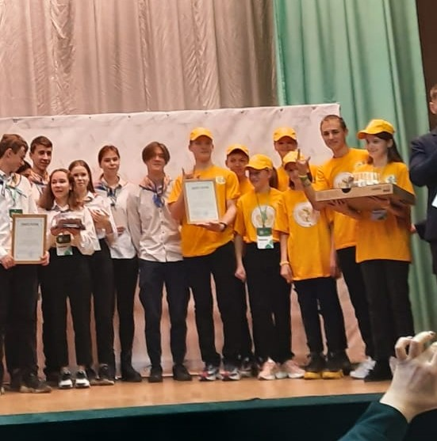
В 2020 году наш центр стал участником работы лаборатории «Топос» Федерального Центра детско-юношеского туризма и краеведения.
Изучая историю края, традиции, местные особенности, мы часто оборачиваемся в прошлое и мало мечтаем о будущем. Хотелось бы так организовать общее поле проектов, исследований, чтобы они, подобно элементам мозаики, собирали наше представление о том, как развивать будущее, свой край. Чтобы складывались комплексные программы, которые уже сейчас изменят нашу жизнь, чтобы разные проектные и исследовательские группы в духе кооперации и созидания стали значимыми и заметными драйверами региона. Программа “Топос. Краеведение” – о синтезе традиционного подхода краеведов, исследователей и современного экосистемного подхода к развитию открытых образовательных сред, о подготовке наставников и научных руководителей, об организации современного молодежного краеведческого движения подростков и молодежи.
Группа педагогов ЦРТ прошла обучение на заочных и очной сессии «Топоса», она была в Екатеринбурге. Лично мне это обучение позволило по-новому взглянуть на экологическое краеведение и увидеть возможности представить его как современную, интересную для молодёжи область знаний (или направление деятельности). Первым событием для нас стало проведение экопросветительского фестиваля «Верхняя Чусовая».
Деятельность школьного лесничества стала интересной и результативной. В сентябре команда обучающихся объединений «Экомир», «Юный зоолог» и «Юный археолог» участвовали сначала в обучающем интенсиве, а затем в 11 Слёте школьных лесничеств и экологических объединений УрФО. Команда заняла призовые места в различных номинациях и стала лучшим школьным лесничеством Свердловской области, заняв 1 место среди команд области. В ноябре четверо обучающихся отдыхали и обучались в лагере «Таватуй» фонда «Золотое сечение» по программе «Цифровой лесничий». Сейчас фонд «Золотое сечение» продолжает вовлекать этих учащихся в различные мероприятия. Центр школьных лесничеств, созданный на базе УГЛТУ координирует работу ШЛ в течение года и предлагает различные виды деятельности: журналистские конкурсы, в которых мы трижды успешно принимали участие, конкурсы рисунков, плакатов, поделок и т.п., а также оказывает методическую помощь. УГЛТУ заинтересован в привлечении мотивированных на обучение абитуриентов и у них разработана система дополнительных баллов при поступлении на специальность «Лесоводство» для членов школьных лесничеств.
Для повышения мотивации к изучению науки о лесе и получению экологических знаний использую также такую форму образовательной деятельности как интернет - акции. Участие в интернет - акциях не только стимулирует к участию в социально-значимой деятельности, но и способствует модернизации традиционных форм организации воспитательной работы, даёт возможность дистанционного сотрудничества. Участвуем в интернет –акциях «Сохраним лес», «Про лес», «Сад памяти»
Следуя принципу «Мысли глобально! Действуй локально!», обучающиеся познают свой край, путешествуют, исследуют, действуют. Этот ценный опыт поможет сформировать в них качества личности патриота и гражданина.

Источник: https://138009.selcdn.ru/turcenter-prod/unauth/bc5401/ee921a358b1141cb4a5d5ae5414c3f8b435cbca9.pdf

Презентация дополнительной
общеобразовательной общеразвивающей программы «Моя малая Родина»

Педагог дополнительного образования
А.В.Непомнящий

Любовь к своей Родине – это не нечто отвлеченное;
Это – и любовь к своему городу, к своей местности, к памятникам ее культуры, гордость своей историей
Академик Д. С. Лихачев
Направленность общеразвивающей программы – туристско - краеведческая.
Программа разработана на основании нормативно – правовых документов Российской Федерации.
Актуальность общеразвивающей программы обусловлена значимостью влияния экскурсионной деятельности на развитие патриотической личности, межличностных отношений подростков и их физическое воспитание, ее малой разработанностью в общеобразовательных учреждениях.
Дополнительная общеобразовательная общеразвивающая программа «Моя малая Родина» относится к туристско – краеведческой направленности, так как ее содержание базируется на решении задач социализации подростков, их адаптации в обществе, воспитания чувства принадлежности к своей малой Родине, причастности к судьбам Отечества. Формирование человека с активной жизненной позицией происходит через знакомство с музейными коллекциями, памятниками природы, соприкосновение с историей района, города, России. Особенностью программы является её практическая часть – определение тем будущих школьных проектов по результатам экскурсий (Приложение 1).
Цель программы: выявление и развитие интереса обучающихся к проектной деятельности через изучение исторического и природного наследия Полевского городского округа.
Количество обучающихся в группе 15 - 20 человек, программа рассчитана на детей 12 - 15 лет, продолжительность реализации 19 недель. В зависимости от погодных условий возможна перестановка тем экскурсий или проведение занятий в онлайн режиме на платформе ZOOM.
Объём программы составляет 90 часов, на протяжении 4,5 месяцев, форма организации процесса обучения: очная, групповая, возможно использование дистанционных форм обучения с помощью программы ZOOM или социальной сети ВК.
Территория Полевского городского округа невероятно интересна с точки зрения истории, археологии, геологии, литературы. Наследие творчества П.П. Бажова, всегда ассоциировалась с самым живописным сборником сказов «Малахитовая шкатулка» В городе с населением в 60 тысяч человек есть широко известный Музейный комплекс «Северская Домна», филиал Свердловского областного краеведческого музея «Исторический музей Полевского», музей полиции, пограничников, военно – морского флота, истории образования, археологический, уникальные музеи есть в школах города. Кроме того, на территории округа расположены интереснейшие памятники природы Азов – гора, Думная гора, Штанговский пруд, Гумёшевское месторождение меди, месторождение благородного талька в селе Косой брод. Все эти объекты, безусловно, должны знать подростки Полевского городского округа потому, что эта их малая Родина. Важно научить детей пониманию того, как важна для них история своего края, необходимости сохранять памятники истории и культуры, заинтересовать их историей музеев мира и России.
Обучающиеся будут иметь представление о культурно – историческом и музейном пространстве Полевского городского округа, интересоваться историческим и культурным наследием города и России, приобретут навыки создания проблемных тем проектов в сфере туризма и гостеприимства, в результате чего, разовьются: интеллект, память, логика, рефлексивное мышление, смогут проявлять гражданскую и патриотическую позицию.
Приложение 1.
Примерные темы проектов, по итогам реализации программы.
1. История дворца пионеров
2. Первые пионеры Полевского района
3. История постройки первого пруда в Полевском.
4. Топонимы прудов Полевского края.
5..Проект памятника Василию Хмелинину (деду Слышко)
6..Легенды Думной горы
7.Древние металлургические производства на Думной горе
8.Памятник борцам за советскую власть – проблемы сохранения памяти
9.Сборник стихов о Думной горе
10.История главная улицы Полевского (Ильича)
11.Взорванный храм – история трагедии
12.Энергия падающей воды (как работали Уральские заводы)
13.Квест «Страшилки Думной гор

